清远市企业联合会
清远市企业家协会

关于赴日本知名企业考察--企业高级研修班的通知

各会员企业、有关单位：
为进一步提升企业家队伍整体素质，近年来，清远市企业联合会、企业家协会组织了走进市内、省内知名企业活动，深受企业欢迎。为了更好地开拓视野，创新培训模式，我会联合深圳桑尔企管顾问股份有限公司，组织深圳、清远两地企业家赴日本知名企业考察和培训，研修主题《企业管理与创新》，零距离观摩、实地参观日本特色的企业管理，管理导师和专家授课。活动由3A企管顾问、精益管理专家刘承元博士全程陪同与辅导，让学员获得增值效果。现将有关事项通知如下：
- 活动时间：5月19日—24日，行程6天
- 考察企业简介（见附件1）
- 日程安排（见附件2）
- 研修费用：人民币26800元（详见附件3）
- 刘承元博士简介（详见附件4）
六、活动亮点：
1、“五家”考察学习：深入丰田、京瓷等五家标杆企业，观摩、学习与交流。
2、“两场”主题讲座：日本导师和3A专家联袂推演精益理念、方法与案例。
3、“一路”同步解读：3A专家全程同步进行解读、引导和总结，促进学员理解。
4、“升华”访学效果：3A专家指导企业选题、定标，学以致用，收获访学成果。
七、报名要求：学员为企业高层领导，此活动由深圳、清远两地学员组成，名额有限，希报名从速，截止时间： 4月8日，并于4月10日前将活动款汇入指定账户。
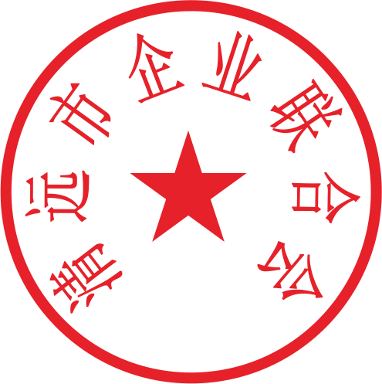
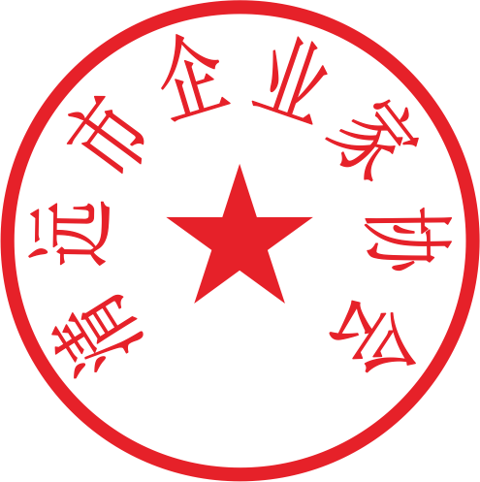

清远市企业联合会 清远市企业家协会
2019年3月28日

（联系人：黄瑜、史萍 电话：0763-3867506、3370802
13727102228、13413527532）
附件1：
考察对象企业简介：
→丰田汽车（世界500强，精益生产发源地和领导者）
全球汽车行业知名企业，走进精益生产鼻祖丰田汽车的日本生产工厂，参观汽车生产线，零距离触摸精益生产方式。
丰田是世界十大汽车工业公司之一，日本最大的汽车公司，创立于1933年。早期的丰田牌、皇冠、光冠、花冠汽车名噪一时，近来的雷克萨斯豪华汽车也极富盛名。
→京瓷公司（世界500强，因稻盛哲学思想和阿米巴经营而极富盛名）
了解京瓷如何凭借京瓷哲学、阿米巴经营和“敬天爱人”的社训，从传统的金字塔型底基层跃升为钻石型顶基层？稻盛和夫先生如何通过“盛和塾”续写人生新篇章？
京瓷成立初始，只是一个缺乏资金、信用、业绩的小街道工厂。可以依靠的只是仅有的技术和相互信任的伙伴。
京瓷旗下主要产品有：陶瓷刀具、陶瓷文具、珠宝首饰、手机、精密陶瓷零部件、半导体零部件、太阳能发电系统等。
→大福物流公司（全球最优秀的自动配送装备公司，集自动化与智能化于一身）
大福公司自1937年成立以来，一直致力于物料流转技术的研发与创新，是社会各类产品的生产、流通以及配送服务业的物流顶级服务商，拥有世界上最先进的物流设备及物流系统。大福物流所研发的“洁净室搬送系统”、综合供应链管理“物流中心”等均走在世界前列。
→富士通（世界500强，世界领先的日本信息通信技术（ICT）企业，客户遍布全球）
Fujitsu(富士通)是世界领先的日本信息通信技术（ICT）企业，提供全方位的技术产品、解决方案和服务。在全球拥有约156,000名员工，客户遍布世界100多个国家。
自1935年成立以来，富士通不断创新全球化信息通信技术（ICT）。 众多的标志性成果和产品里程碑将富士通塑造成为了现在这样一家在ICT领域领先的公司。
→AVEX エイベックス株式会社 多度工厂
AVEX 主要生产刹车系统，变速装置等汽车配件。这家仅有 300 人的企业，所生产的 A/T 液压控制用阀门占据世界市场份额 8%，混合动力车用控制阀门占世界市场份额 5%。全球除奔驰公司没有使用该公司的产品外，其余汽车厂商均有使用该公司的产品。 而且该公司现正在生产最新环保氢气汽车[未来]的精密零件。
→TOTO东陶
TOTO公司由日本人大仓和亲于1917年创立，最初名为东洋陶器株式会社，随后更名为TOTO（东陶机器株式会社）。TOTO挑战已经被大众接受的传统卫生观念。
在超过百年的发展过程中，东陶TOTO以其尖端的科技、卓越的性能、致力于环保的企业理念，在世界上也较为出名。
TOTO东陶公司应用“水与电子相结合”的工艺技术以及其它相关技术，创造出首屈一指的东陶产品。使TOTO的产品以其卓越的功能和极高的可靠性而著称于世。并且东陶“水与电子相结合”为基础的产品系列在同业界被公认为第一产家。
附件2：
第905期日本·阿米巴与精益管理学习之旅
出发日期：2019年05月19-24日
日期 | 城市 | 日 程 安 排 | 餐 | 酒店安排
第1天 | 广州  ～  大阪 | 参考航班：CZ389 SUN19MAY CANKIX 08:40-13:10（参考航班）  06：30广州白云机场集中；  08:40-13:10乘坐国际航班前往日本第二大城市——大阪；  13:10抵达大阪关西国际机场；  14:00-18:30游览大阪新地标—大阪城公园；  18:30欢迎晚宴后入住酒店休息。 | -  -  晚 | 大阪新大谷酒店  地址：大阪府大阪市中央区城見1-4-1  TEL：06-6941-1111
第2天 | 大阪  ～  京都  ～  名古屋 | 08:00 早餐后酒店出发；  10:00-12:00拜访京瓷稻盛和夫纪念馆，与馆长互动《阿米巴经营》，解码京瓷管理理念；  12:00-13:00 午餐；  14：00-16：00参访日本最大的物流设备公司——大福物流日新月异馆，学习日本物流公司先进的物流管理；  18:00 晚餐后入住酒店。 | 早  午  晚 | 名古屋東急ホテル  地址: 〒460-0008愛知県名古屋市中区栄4丁目6-8  電話: 052-251-2411
第3天 | 名古屋  ～  静冈 | 08:00 早餐后酒店出发；  10:00-12:00拜访精益生产代表企业－AVEX多度工厂；学习完善的设备保养体制；人性化的员工管理制度；员工的自主学习、自主改善机制。 /或TOTO  12:00-13:00 午餐；  14：00-16：00走进精益生产鼻祖、精益炼钢的思想源泉——丰田汽车的日本工厂，参观汽车生产线，零距离触摸精益生产方式。  18:30 晚上入住温泉酒店，品尝地道日本料理和体验传统日式温泉。 | 早  午  晚 | 滨名湖皇家酒店  地址: 〒431-0101静岡県浜松市西区雄踏町山崎4396-1  TEL: 053-592-2222
第4天 | 静冈  ～  箱根  ～  东京 | 08:00 早餐后酒店出发；  09:30-11:00拜访日本著名世界领先的日本信息通信技术企业富士通株式会社，了解富士通的人才培养及技术发展。  12:00-13:00 午餐；  14:00-16:00游览平和公园，远眺富士山，乘车前往东京；  18:30晚餐后入住酒店。 | 早  午  晚 | 台场太平洋日航酒店  住所: 〒135-0091東京都港区台場2丁目6-1  電話: 03-5500-6711
第5天 | 河口湖  ～  东京 | 08:00早餐后酒店出发；  09:00 -12:00参加课程《TPS精益生产专题讲座》；  主讲：近松康貴；  12:00-13:00午餐 ；  14:00-18:00日本最繁华的商业街—东京银座自由购物；  18:30晚餐后入住酒店休息。 | 早  午  晚 | 台场太平洋日航酒店  住所: 〒135-0091東京都港区台場2丁目6-1  電話: 03-5500-6711
第6天 | 东京  ～  广州 | 参考航班：CZ386 HNDCAN FR24MAR HNDCAN 15:05-20:00（参考航班）  08:30 早餐后酒店出发；  10:00-11:00游览近1400年历史、东京最古老的寺院——浅草寺，感受佛教文化在日本的兴盛，祈祷国盛家福。  11:00-12:00午餐；  12:00-13:00前往羽田国际机场，办理出境手续；  15:05-20:00乘搭国际航班返回广州结束日本考察精彩之旅！ | 早  午  -
备注：1.以上行程资料仅作界定考察旅游内容之用，具体安排待进一步联络确认，以出发前发放的行程资料为准。
2.清远至白云机场的往返交通自行安排。

附件3：

费用包含（26800元/人）
机票 | 行程内深圳/大阪;东京/深圳团位经济舱机票及机票税，（最终机票费用以具体落实为准）；
签证 | 广州领区办理日本团队旅游签证费用；
酒店 | 5晚日本四-五星酒店，两人共用一标准双床房（如遇日本大节假日相应上浮）；人/床位，以最终落实为准；如出现单男单女，须补足单间差：3800元/人（单人单住单人床间，不限定为大床房）；
交通 | 18-45座旅游空调大巴；
餐食 | 5个早餐，10个正餐（午餐餐标2000日元/人/餐；晚餐餐标2500日元/人/餐），矿泉水；
考察 | 安排预约行程内企业学习（准确企业名字以实际预约为准）；企业参访需确定行程及人数后方可与对方落实；是否安排交流人员或安排交流人员层次视参访企业安排为准；如企业出现不接待情况可替换其他企业；
课程 | 含半天精益生产专题讲座；
随团老师 | 全程精益管理专家陪同及分享；
保险 | 赠送包含旅行社责任险外，团体旅游意外保险(旅行社安排活动范围内,最高赔额人民币35万元/位。)
翻译 | 课程和商务访问专业翻译一名；
导游及小费 | 日本当地导游服务，以及 1名领队随行服务；日本司导小费；
税 | 含增值税发票费用；
费用不含：(单位:人民币)
●因客观原因需要更换上述酒店所产生的房费差价；●一切私人费用（例如洗衣、电话、传真、上网、收费电视节目、游戏、宵夜、酒水、邮寄、机场和酒店行李搬运服务、购物、行程列明以外的用餐或宴请等费用）；●行程列明以外的景点或活动所引起的任何费用；●飞机上及转机用餐；●因原报价信息与实际接待不符，例如原报价人数与实际接待人数不符合，或原列明无夫妻但接待时发现有夫妻而要求同住产生的费用等等）；●因参团人数导致的自然单间费用●航空保险、自娱费用、增加景点之门票以及一切私人开支。
收款账号
单位名称： 深圳市桑尔企业管理顾问股份有限公司
开户银行： 建行深圳市分行国会大厦支行
开户账号： 4420 1618 5000 5000 1628
联系单位：深圳市桑尔企业管理顾问股份有限公司
联系地址：深圳市福田中心区福华一路卓越大厦802室
联 系 人： 陈佳 TEL：0755-82877501 / +86 189 3892 0834 邮箱：1020965889@qq..com

附件4：

刘承元博士简介
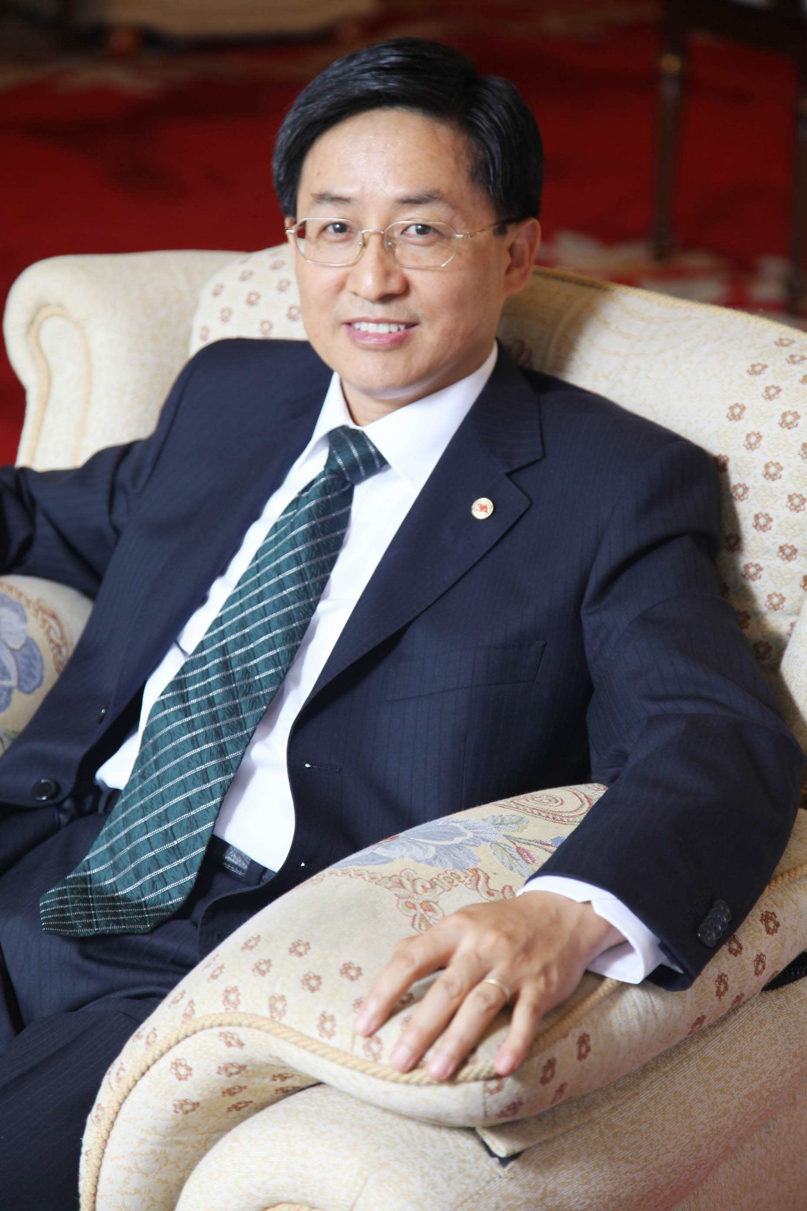
刘承元博士现任深圳合众资源·3A企管顾问公司董事长，1982 年哈尔滨工业大学学习，获工学学士学位，1983-1990 国家公派日本大阪大学学习，获工学硕士、博士学位，1991-2000 深圳理光公司，任人事部长、生产管理部长、TPM推进室主任，理光国际（上海）公司副总经理 。
职业：深圳合众资源·3A企管顾问公司董事长
毕业院校：哈尔滨工业大学
代表作品：《新TPM活动》
人物生平
1978-1982 哈尔滨工业大学学习，获工学学士学位
1983-1990 国家公派日本大阪大学学习，获工学硕士、博士学位
1991-2000 深圳理光公司，任人事部长、生产管理部长、TPM推进室主任，理光国际（上海）公司副总经理
2001-至今 深圳合众资源·3A企管顾问 董事长
工作经验
在理光工作期间，刘承元把日本优秀的管理方法与中国的国情相结合，通过持续有效地推进方针目标管理活动、5S、TPM和精益生产改善活动，创造了一个环境整洁优美、员工积极向上、管理高效严谨、文化温馨明快的受人尊敬的外资企业。这家年产值数十亿元的外资企业已经成为理光集团（全球500强）在世界上最大的设计和生产基地。
作为中方最高负责人，刘承元一直是理光集团在海外推进本土化经营的典范。理光在中国的成功离不开他所做的四件事，一是中日文化的融合，二是优秀管理团队的建设，三是创造优秀的企业文化，四是促成企业变革活动的持续推进和员工积极广泛的参与。
管理赢家
刘承元在世界500强企业里历练10载，又在顾问实践中追求多年，积累了丰富的经营管理经验，被媒体和业界誉为“管理赢家”。由刘承元博士领衔的3A顾问团队为一大批中国优秀制造企业提供了和正在提供卓越的顾问服务，成果累累，口碑卓著。2008年，3A企管被评为中国工厂管理顾问专业领导品牌。
社会兼职
清华大学特聘教授、富士施乐高级管理顾问、《世界经理人》、《中外管理》、《企业管理》等权威杂志特约撰稿人

